Kerstnummer: Wijn & Spijs
Nieuwsblad van de Kurk

16 December 2022 1e jaargang No 4 Uitgave De Harmonie Red: j.p.van.de.sande@rug.nl

Eten bij wijn en wijn bij eten

Als je eet wil je er wel wat bij drinken en als je drinkt lust je er wel een hapje bij. Zo eenvoudig kan het wezen. Maar de mens was de mens niet als hij (en zij) het niet ingewikkelder had gemaakt. Reeds in de oudheid, in het enige daaruit overgebleven kookboek, vermeldt Apicius bij sommige gerechten welke wijn er het beste bij smaakt en dat soort adviezen vinden we overal terug, met als waan-zinnig hypend hoogtepunt de huidige tijd.
Een eenvoudige regel bij hypes is om even af te wachten, dan gaat het vanzelf weer over en dat is de insteek van dit speciale wijn & spijs nummer.
De hoofdvraag in dit nummer is dus of 1 + 1 ook wel anderhalf of tweeënhalf kan zijn.

Wat niet goed samengaat

Sommige smaken doen het niet zo goed met elkaar, anderen brengen een glimlach op het culinaire gelaat. Maar er zijn ook gerechten die niet goed samengaan met wijn, de Fransen noemen dat: Ça gène la dégustation des vins. Zure gerechten hebben die naam, vooral zurig aangemaakte salades. Maar zuurkool bijvoorbeeld gaat heel goed met een volle witte wijn als een Riesling. Wat ook niet zo past is artisjok. Daar zitten stoffen in die de smaak van wijn wegnemen, maar vraag me niet hoe.
Bekend is de regel Wit bij vis, Rood bij vlees. Maar kan witte wijn dan niet bij vlees gedronken worden?
Nou dat kan best, maar naarmate het vlees een krachtiger smaak heeft (de volgorde is ongeveer Kip>varken>lam>rund>wild) verdrinken de subtiliteiten van witte wijn een beetje. Het omgekeerde geldt ook: je kunt bij vis best een rode wijn drinken, maar de kracht van de smaken moet in evenwicht zijn.
Een apart geval lijkt champagne te vormen, dat kan volgens sommigen bij elke gang en elk gerecht geser-veerd worden. Die sommigen zullen dan wel handelaars in champagne zijn, denk ik dan.
Wat zoete wijnen betreft: daarbij eet men het best een zoet gerecht. Een uitzondering is dan weer de klassieke combinatie Foie gras en Sauternes, maar dat is net zoiets als in een zeehonden-bontjas de straat op gaan.
Nog enkele regels: wijn bij soep is niet netjes (behalve bij krachtige bouillon een glaasje Madeira en een schutje rode wijn in de uiensoep). Tenslotte dient de tempera-tuur van de wijn in orde te wezen.

Wat wel goed samengaat

Het is als in een huwelijk: twee keer niks is niks. We hebben het dus over goed eten en goede wijn, maar dat samengaan? Nou, de wijn moet niet domineren, maar de smaak van het eten ook niet, ze moeten elkaar dus aanvullen en liefst versterken. Dat is heel goed mogelijk, maar het wordt ook wel eens overdreven.
Een fraaie illustratie levert het ‘wijnarrangement’. Dat tracht men u in de duurdere restaurants aan te smeren onder het mom van fantastische smaakwinsten. Ik heb dat wel gedaan en ervaren dat de winst vooral aan de kant van de restaurateur zat en mij het tipsy zijn ten deel viel, want ze schenken dan extra ruim. Zo zorgen ze er voor dat u er toch met enig plezier aan terugdenkt.
Een tegenovergestelde visie is die van de fameuze Robert Courtine, die in zijn meesterwerk Honderd wonderen van de Franse keuken aanraadt om zo moge-lijk elke gang dezelfde wijn te drinken. Velen handelen, al dan niet noodgedwongen, in overeenstemming met dat advies en varen daar wel bij.
Maar als men de aanwijzingen achterop de meeste flessen supermarktwijn opvolgt, dan gebeurt dat eigenlijk ook. Alle witte wijnen gaan goed met voorgerechten, wit vlees en vis, alle rode wijnen smaken prima met vlees en kaas. Soms wordt daar door een enthousiaste tekstschrijver nog een beetje variatie op gevonden, maar, zoals de grote Cruijff reeds zei: “Je gaat het pas zien als je het door hebt”.
Veel combinaties worden “klassiek” genoemd en zijn dat ook wel, maar men heeft er weinig aan te weten dat oesters en chablis goed samengaan als men een fles goedkope chablis opentrekt. Een wat mager maar soms wel correct overzicht biedt: https://tinyurl.com/bdhsuwvr . Jolande heeft niet helemaal gelijk: Haring met sherry en lamsbout met St Emilion kan beter.
De algemene regel is: Hoe sterker het gerecht smaakt, hoe sterker de wijn moet smaken. Tegen sommige erg sterk smakende gerechten, zoals haring, zeker met uitjes, is geen wijn opgewassen, daar neemt men dan zijn toevlucht tot korenwijn. En lamsvlees is echt beter met Medoc, speciaal met Paulliac, dan met de overwegend Merlot bevattende St Emillion. Klassieke combinaties zijn:
Foie gras>>Sauternes Oesters>>Chablis
Wild>>Bourgogne Lamsvlees>>Paulliac
Cassoulet>>Cahors Asperges>>Pinot blanc

Schitterende initiatieven

Gall&Gall heeft op zijn website een Wijn/Spijs wijzer. Tik voor wijnsuggesties de naam van een gerecht in op https://tinyurl.com/4tvereyd en je krijgt krijgt advies. Ik deed dat voor hachee, erwtensoep, aardappelen en nog zo wat. Het resultaat leek wel wat op een tombola. Voornamelijk wijnen die G&G kwijt wil, schat ik zo in. Vast werk van een stagière.
Heel wat beter is de excusief Franstalige site: https://www.platsnetvins.com/ Deze site geeft voor elk gerecht dat u intikt een lange lijst van bijpassende wijnen (voor lam meer dan 2000, voor kabeljauw 400). Ze zijn geordend op passing, de besten staan bovenaan en hebben sterren, de mindere combinaties staan aan het eind. Er zijn twee bedenkingen: Pas aan het eind komen de niet Franse wijnen aan bod en verder is de aanduiding nogal globaal. Wat heb je er aan om te weten dat Beaujolais of Muscadet ergens goed bij past als er zoveel verschillende soorten van zijn?
Toch is deze site wel iets om te onthouden als u welbeslagen op het culinaire ijs wilt komen (voor vanille ijs: 60 treffers). Een beetje Frans spreken helpt wel.

Quasi Fijnzinnig geschrijf
Édouard Duroselle (eigenaar oesterrestaurant): De kleur die het beste bij oesters past, is natuurlijk verreweg witte wijn! Naast het respecteren van de codes, lijkt het ons echter belangrijk om plezier te hebben en uw wensen voor zichzelf te laten spreken. Zodat we andere opties kunnen onderzoeken.
• Kunnen we overwegen om champagne bij oesters te serveren?
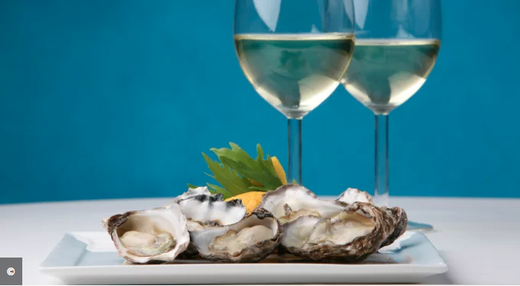
Champagne en andere mousserende wijnen zijn een zeer interessant alternatief voor stille witte wijnen. We raden eerder wijnen aan met een zeer lage dosering (zonder toegevoegde suikers) waardoor de oester zich goed in de mond kan uiten. Hiervoor raden we de cuvée "Divine" van het landgoed Aurore Casanova aan, het is een Blanc de Noirs uit Puisieulx gemaakt van fijne en knapperige Pinots, met een gejodeerde neus en een mooi zoutgehalte in de mond. In het geval van oesters gekookt in champagne, raden we een blanc de blancs aan van het landgoed Sadi Malot, in het bijzonder de Socrate cuvée die tot uiting komt door de finesse van zijn bubbels met een mooie concentratie. Het biedt een mooie balans met de rondheid van het gerecht.

~Bron: La revue du vin de France

Overspannen geschrijf

“Mijn favoriete wijnspijs koppel
Al eerder nam ik jullie mee in mijn liefde voor Duitse wijnen. Het zal dan ook niet verbazen dat mijn ultieme favoriet met een droge Moezel Riesling is. Je mag mij altijd wakker maken voor de combinatie van een boa bun met buikspek en een glas Riesling. De combinatie van buikspek met een lichte marinade van knoflook en sojasaus blijft de smaakintensiteit licht net als van de Riesling. De kruiden (peterselie en koriander), wortel en bosui op het broodje hebben een strak mondgevoel voor de harmonie. Er is een gigantische contrast tussen het extreem ronde mondgevoel van het vette buikspek en de strakke Rielsing. Hierbij snijdt de Riesling met zijn zuren direct door het vette gerecht heen.”

Dit is een gaaf voorbeeld van het soort teksten dat je op inter-net tegenkomt. Ik telde vier taalfouten en twee keer totale onzin, maar misschien ziet u meer. Om halverwege het stuk de smaakintensiteit van Riesling licht te noemen en aan het eind Riesling (of Rielsing?) strak en snijdend, grenst aan boeren-bedrog. De bron van dit schoons is de site ‘Wijntjes met Esther’. Bij zo’n naam past dat trouwens wel. Esther noemt het combineren ook: ‘spannend als de liefde’.

Feuilleton
L.A. van Nigtevegt
Een wijnproeverij op het land Afl.2

Wij krijgen formulieren waarop wij onze bevindingen moeten noteren. Willen wij ze vooral zo zorgvuldig mogelijk invullen?
“Dit is een Australische/Nieuw-Zeelandse/Amerikaan-se/Zuid-Afrikaanse/Overige Chardonnay. Waarom?”
“Dit is een Sauvignon uit etc etc etc
“Dit is een x uit etc etc
“Dit is een Merlot uit etc.” - enfin, u begrijpt de bedoe-ling. Aha, wij moeten op landen proeven, en niet op soorten wijn . Dit is écht iets nieuws. Men mag desnoods – vrij ongebruikelijk - met elkaar overleggen en na de proeverij kunnen wij met de vinoloog in discussie gaan over ons oordeel.
Een geducht proeven neemt nu een aanvang. Er is voldoende stokbrood, Spa Blauw, en ieder heeft een ijsemmer met houtkrullen als “Crachoir”.
“Australisch? Ben je gek, man, dit is overduidelijk Spanje, je ruikt de eik” “Ben ik beslist niet met je eens, Herman. Beetje ‘Sweaty Saddle’, naar mijn idee”
“Heeft wel “legs”, vindt Francien.
“Ja, Francien, dat zou je wel willen” grapt Herman.
“Een wat matte neus, vind je niet, Marjan?”
“Hangt wel mooi in het glas, maar beklijft niet écht”.
Carla: “Wat teleurstellende afdronk, maar écht niet slecht. Wel echt Chardonnay, hè”
Oordeel 1: De Chardonnay komt òf uit Australië, òf uit Nieuw-Zeeland. Eén dame heeft Italië genoemd; de schrijver dacht aan Zuid-Afrika. Waarom, dat kan hij niet uitleggen. Wordt vervolgd
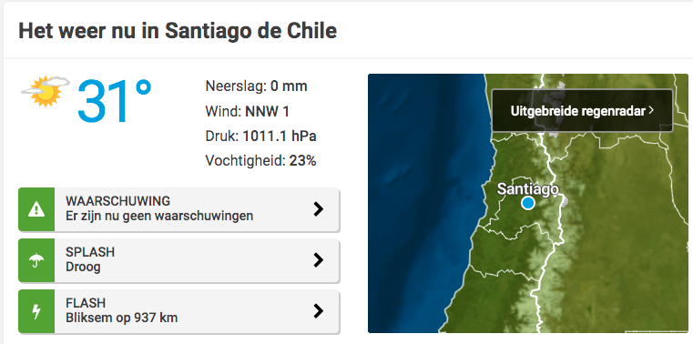
Weerbericht uit wijngebieden

Diner-wijn en drink-wijn
Alle wijsheid begint met onderscheid. Zo kan wijn Rood, Wit of Rosé zijn en ook nog wel eens Oranje, zo kan wijn lekker of vies zijn, droog of zoet, zwaar of licht en ga zo maar door. Hier gaan we het hebben over diner-wijn versus drink-wijn.
In de Romaanse wijnlanden drinkt men wijn voorname-lijk bij het eten. Als aperitief kan een zoete wijn of een sherry er nog mee door, maar tussen de maaltijden drinkt men zelden ‘een wijntje’.
In andere landen, waaronder bij voorbeeld de USA, is men er niet vies van om wijn te drinken als de etenstijd nog of alweer ver weg is en wordt wijn bij het eten gezien als iets voor snobs. Die eerste gewoonte hebben we in Nederland overgenomen zodat rond drie uur op een zonnige dag de chardonnay-sluizen op de terrassen wagenwijd openstaan. In die sferen is dan ook, wellicht geïnspireerd door het sterk opkomende genre van de speciaalbieren, de term ‘Doordrinkwijn’ ontstaan. Wat moeten we ons daarbij voorstellen?
Het moet makkelijk wegdrinken en het moet je niet gaan tegenstaan, bedacht ooit iemand en dat klopt wel. Maar wat kenmerkt nu een wijnsoort die, als eenmaal de grens van het betamelijke is overschreden, prettig gedronken kan worden tot je er bij neervalt?
Daar ligt nu een belangrijk verschil tussen diner-wijnen en drink-wijnen. Diner-wijnen kunnen eigenlijk vooral gedronken worden als er iets bij te eten is, voor het evenwicht dus. Daarom eten we in Nederland zo ontzet-tend veel bitterballen en kaasblokjes. Zonder die hapjes gaat de smaak van de meeste wijnen een beetje tegenstaan. Het eten houdt de boel avontuurlijk omdat de mond ervan opfrist. Na veel hapjes frist de wijn de mond weer op (niet metselen!!) en zo kunnen we behoorlijk lang bezig blijven. Voor een doordrinkwijn moet de eis dus zijn dat ook als er niets bij gegeten wordt, de smaak na het derde glas onverminderd aangenaam is en dat is een beetje te idealistisch. Echte doordrinkwijn bestaat eigenlijk niet! Je kan wel af en toe op een andere soort overschakelen natuurlijk, maar ergens houdt het op, zoals het wijnarrangement vaak aantoont.
Maar wijnen die geen al te hevige karakters hebben, wijnen die aangenaam zijn door een goed maar laag evenwicht tussen de smaken, dat soort wijnen kan wel als drink-wijn fungeren. Vaak zijn die wit.

Wijn in strips en cartoons
Zoiets als de Bommelstrips heeft men in de hele wereld niet. In deze strips, die getuigen van een zekere eerbied voor de cultuur door hem op de hak te nemen, komt de wijn regelmatig voor:
‘En dat brengt mij op het idee om ook nog wat Ulgarijnse Foezel te bestellen. Die kan ik in Bordeaux-flessen serveren zonder dat heer Olivier het verschil merkt.’( Bediende Joost in gesprek met kruidenier Grootgrut, in: Het Spijtlijden.)
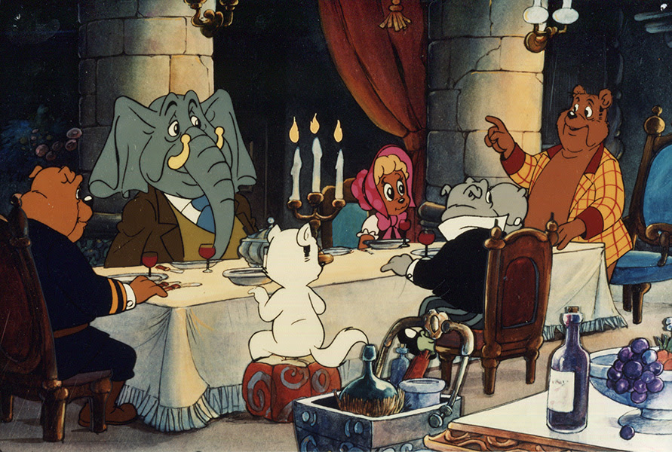

Of:
‘Een glas Miralle ‘57’prevelde hij. ‘Op het Château zelve! Ah! Merveilleux! Een gedicht, amice! Op ijle hoogte ontstijgt de geest in rode fonkeling boven de azuren zee!’
‘Ik heb ook eens een fijn glas gedronken,’zei heer Bommel. ‘In een dure gelegenheid. Ach, als bereisd heer…’
‘Parbleu,’ mompelde de heer de Canteclaer, opschrikkend. ‘Een ander keertje, eh… Bommel. Ongetwijfeld zijn uw ervaringen in havenkroegen belangwekkend. Maar mijn gedachten verwijlen nu in een andere sfeer.’
Ook een beroemd cartoon is dat van James Thurber, die ergens in de jaren dertig een wijnenthousiast op de hak neemt die zijn ondeskundig gehoor verveelt, een thema dat in vele Amerikaanse wijncartoons eindeloos herhaald wordt.
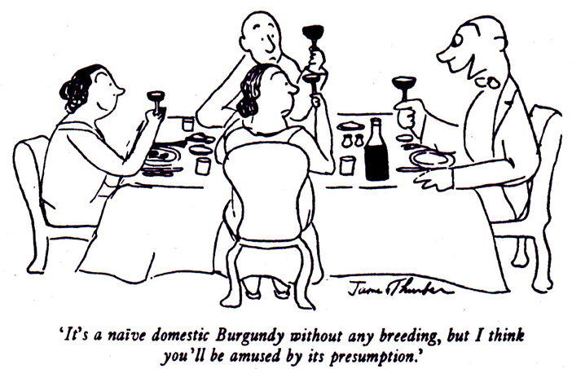

Werken aan jezelf
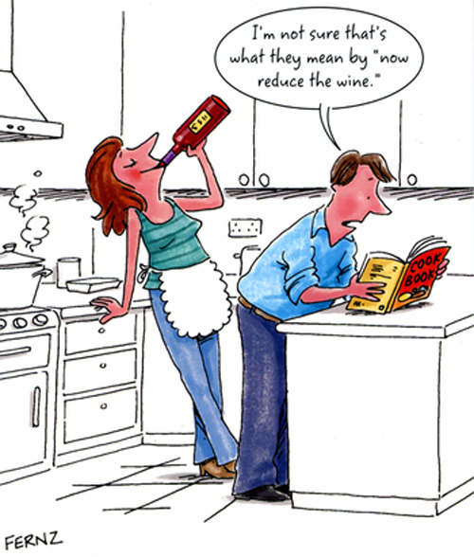
Ooit, in de tijd van het naar binnen keren van de blik door middel van sensitivity training, bedacht ik dat men bij elke hap of slok zich serieus moest afvragen of het nog wel lekker was. Op die wijze zou er veel minder en veel gevarieerder gegeten en gedronken worden. Ik vind nog steeds dat daar veel inzit.
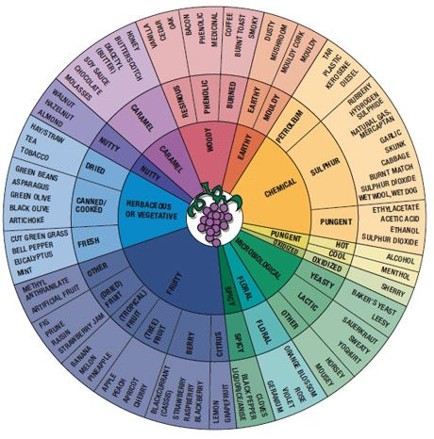
Ook het volgen van een proefcursus is een manier om aan jezelf te werken. Je kunt door je te trainen in het herkennen van smaken en geuren behoorlijk wat leren. Interessant is te onderzoeken hoe dat ontstaan is. In 1976 verscheen een boekje van Léglise. De schrijver, directeur van het Bourgondische wijn-instituut INRA, was een klassieke analytische Fransman en hij stelde dat elke samengestelde smaak, zoals typisch bij wijn het geval is, in zijn componenten ontbonden kan worden en dat een goede oefening daarvoor is om allerlei limonades te maken van bekende smaken (aardbeien, chocolade, thee, appel, muskus et cetera) en die dan blind te proeven en beschrijven. Eerst puur, later gemengd. Het is heel goed mogelijk dat daar de oorsprong ligt van het moderne wijnjargon. De methode van Léglise was bedoeld om de smaak te scherpen, niet zozeer om specifieke vruchtenaroma’s, leer, vanille of chocolade in wijn te ontdekken. Maar dat laatste, het geven van namen aan min of meer vage smaak-associaties, is toch de dominante richting geworden. Daar gaan we het later nog eens over hebben.
Hieronder alvast een voorproefje: de smaakcirkel

De kunst van het combineren

Hiervoor hadden we het al over de kracht van de smaken van wijn en gerecht. Die moest in even-wicht zijn. Maar het idee van een evenwicht gaat nog veel verder. Ten eerste zijn er hoge even-wichten, waarbij twee sterke smaken elkaar in de houdgreep hebben, en lage, waarin twee zwakke smaken in evenwicht zijn. Ook wat betreft zoetheid of zuurheid dient men een evenwicht na te streven. Bij zuurkool is een wijn die een beetje zurig is helemaal geen probleem, maar bij eend in sinasappelsaus is zurige wijn niet ideaal, daar mag hij wel een beetje zoeter zijn. U begrijpt het idee: Balans is fundamenteel en dat kunt u van te voren best even uitproberen.
Een bijzondere vorm van balans wordt gevonden bij de combinatie zout/zoet. Zoet heeft de eigenschap zoute dingen minder zout te laten wezen. Heeft u dus een wat zout uitgevallen gerecht, dan loont het om er een half droge wijn bij te schenken. Dat neemt de brand een beetje weg. Hou voor zulke ongelukjes dus altijd een vriendelijk flesje paraat. U zou het gerecht ook zoeter kunnen maken, maar dat is niet altijd goed mogelijk.

WAUGH ON WINE
Een van de aardiger boeken over wijn is ‘Waugh on wine’ (1986). Ik kan de verleiding niet weerstaan een stukje te citeren waarin hij commentaar geeft op een Amerikaanse wijnschrijver die in letterlijk elke beschrij-ving van Pinot noir wijn uit de nieuwe wereld kersen en rook meent te ontwaren:
‘Ik heb geen kritiek op de heer Fleishman’s smaak of woordgebruik. Het is me duidelijk dat kersen en rook de dingen zijn waarnaar men in een Amerikaanse Pinot noir op zoek moet. Als je smaken moet beschrijven dan ben je er toe veroordeeld een of andere vorm van kortschrift te gebruiken, als je tenminste niet bij elke gelegenheid wilt verzeilen in een soort barokke poëtische fantasie. Maar ik vond het toch een beetje vreemd klinken, omdat noch kersen, noch rook op dit moment Europa bereikt hebben als een manier om wijn te beschrijven. Ik heb mijn hele leven kersen gegeten en groot deel ervan rook ingeademd, maar ik heb nog nooit een Bourgogne geproefd die naar een van beide smaakte, laat staan naar tabak, parfum, rozeblaadjes of lavendel. Als ik zou merken dat een van mijn wijnen zo zou ruiken dan stuur ik hem terug en vraag om uitleg.’.
Kennelijk is er sinds 1986 iets veranderd want de Ameri-kaanse manier van smaakbeschrijving heeft, dank zij de vinologie, hier stevig voet aan de grond gekregen. Uit distinctiedrang is een heel nieuwe taal ontstaan.
Wanneer U in de wijnkelder van een producent komt, waar ook ter wereld, dan ruikt U een kenmerkende wat scherpe, maar zeker niet onaangename lucht. Misschien is dat wel de basis wijngeur, misschien ook niet, maar het is wel een constante.
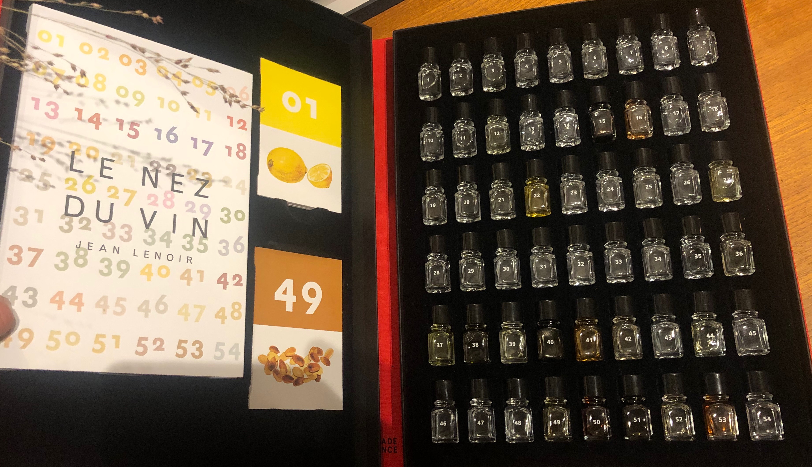
Zoiets is ook het geval met bijvoorbeeld appelen, er zit een constante smaak onder al die appelsoorten, al proeft een Goudrenet anders dan een Braeburn. De oude wijsheid over wijn was dan ook dat de basis kwaliteit van wijn moet zijn dat ze naar wijn ruikt en smaakt. Daar bovenop kwamen dan kwalificaties als fluwelig, hard, vlezig, vol en een aantal basissmaken als een beetje zuur, zoet, en eventueel een bittertje. Over specifieke fruit- of kruiden-smaken werd niet zoveel gezegd, wat ongetwijfeld samenhing met het gegeven dat goede wijnen hun rijke karakter en daaronder ook enkele fruittonen en andere smaakassociaties, pas na een langdurige opslag ontwikkelden. Bovendien was die rijkdom aan smaken eigenlijk eerder een geheel, een Gestalt van smaak, dan een verzameling losse smaken, die een voor een gescoord moeten worden.

Hiernaast ziet u hoe het fragmentariseren van de smaak tot commercieel ook weer heel interessante ondernemingen kan leiden. De uitgave Le nez du Vin geeft u 54 smaken die eventueel in wijn kunnen voorkomen. Waarom precies 54? Niemand weet het.

Koken met wijn

De zuinige Hollandse aard veroordeelt een niet bijzonder dure en niet bijzonder goed smakende wijn algauw tot kookwijn. Daar zien we weer dan zuinigheid de wijsheid kan bedriegen, want voornoemde Robert Courtine is de tolk van alle koks als hij stelt dat u voor het koken altijd de wijn moet gebruiken die U van plan bent bij de Coq au Vin of de Boeuf Bourguignon te serveren. En als u voor de kookwijn de keuze heeft tussen een goede en een matige, dan moet u met de goede gaan koken en de matige wellicht door de gootsteen spoelen.
Iets wat de zuinig aangelegde kok meer zal aan-spreken is dat als een goede wijn niet meer te drinken is, bijvoorbeeld de volgende dag, of omdat ie door onoordeelkundig openen vol bezinksel zit, hij nog steeds geschikt is voor de kokerij. Al smaakt hij niet meer optimaal, de kwaliteit zit er nog steeds in. Het bezinksel kunt er door een niet ruikende theedoek zo uitzeven en zo’n wijn is dan nog best te gebruiken.
Tenslotte: als U met wijn wilt koken valt het te overwegen de wijn eerst in een wijde pan tot 1/3 te reduceren. U hoeft dan de saus niet meer zo lang in te laten koken en die blijft daardoor frisser.

De foto toont de 54 flesjes met geuren die in wijn herkenbaar kunnen zijn. https://www.lenez.com/en/kits/wine/masterkit_54

Max Léglise, Une initiation à la dégustation des grands vins, Marseille, J. Laffitte, 1976

